§ 2. Рэльеф і карысныя выкапні Полацкага раёна.

Сярэдняя школа №5, Карнеева Н.А.

Узгадайце:
- Што называецца рэльефам?
- Які ўплыў на рэльеф Беларусі аказала апошняе абледзяненне?
- Што такое “мінерал”, “горная парода”, “карысныя выкапні”?

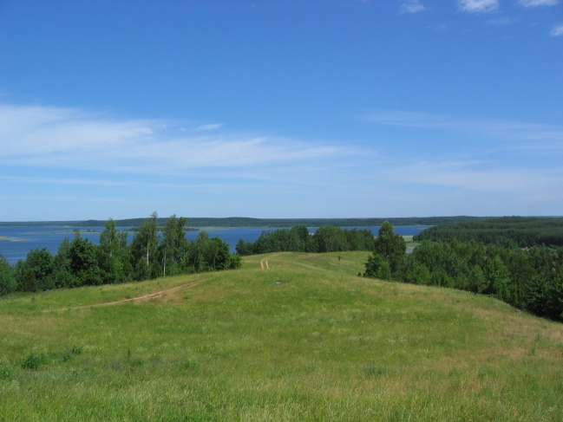
Ключавыя паняцці: раўніна, узвышша, ледавіковыя формы рэльефа, віды карысных выкапняў.
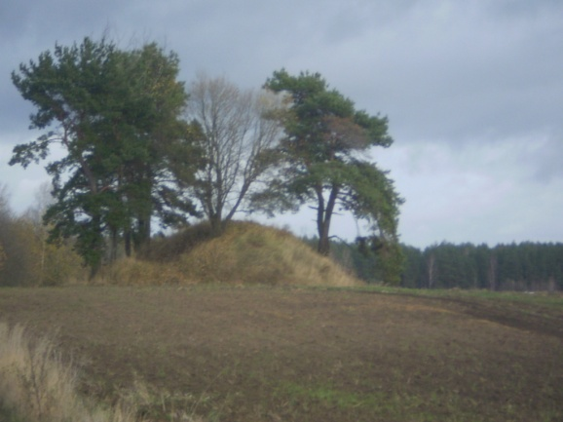
Полацкі раён, з’яўляючыся раўнінным краем, усё ж такі мае дастаткова розны рэльеф. На большай частцы тэрыторыі знаходзіцца Полацкая нізіна. На ёй сустракаюцца невялікія ўзвышшы, рачныя даліны, ледавіковыя ўзгоркі, азёрна-ледавіковыя катлавіны, яры, тэхнагенныя формы рэльефа (рэльеф, створаны чалавекам – кар’еры, насыпы, меліяратыўныя каналы і інш.).
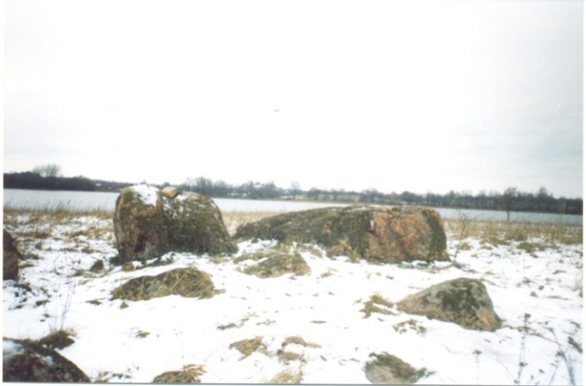
У аснаванні нізіны знаходзіцца ўчастак падмурку платформы – Латвійская седлавіна. Глыбіня залягання падмурку – ад 1 км да 500 м. Ён апускаецца да ўсходу. На паверхні – асадачны чахол палеазойскіх парод, пераважна дэвонскай групы. Мезазойскіх адкладанняў няма, яны знятыя ледавікамі. На паверхні залягаюць чацвярцічныя ледавіковыя адкладанні ў выглядзе камянёў, пяскоў, глінаў і г.д.
Паверхня пераважна плоская, з марэннымі ўзгоркамі, рачнымі далінамі і азёрнымі катлавінамі. Большая частка знаходзіцца на вышыні 125-150м над узроўнем мора. За 2км ад гарадскога пасёлка Ветрына знаходзіцца самая высокая кропка Полацкага раёна – 180м.
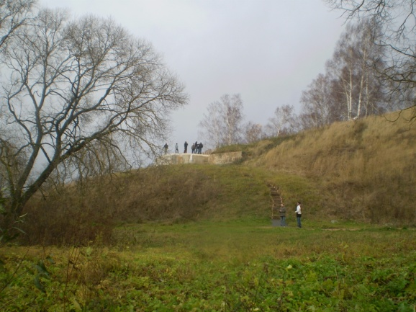
На поўначы Полацкага раёна знаходзіцца паўднёвая частка Няшчэрдаўскага ўзвышша, а на поўдні – участкі Ушацка-Лепельскага ўзвышша. На ўзвышшах рэльеф мае вялікія перапады вышыняў – ад 5 да 10м. Паміж ўзгоркамі – мноства азёрных катлавін.

Карысныя выкапні.
Полацкі раён не дужа багаты на карысныя выкапні. Сустракаюцца ў асноўным выкапні будаўнічай групы: гліны, суглінкі, жвір, будаўнічы пясок. З гаручых выкапняў – торф. Апошім часам знойдзеныя выхады мінеральных водаў.

Радовішчы глін і суглінкаў:
Лазоўка, Прудоцкае, Салоніцкае, Сякераўшчынскае, Шарнеўскае. Сустракаюцца чырвона-бурыя, пластычныя, плотныя гліны, якія прыдатныя для вытворчасці цэглы, дрэнажных трубаў, дахоўкі. Пад Полацкам і ля возера Белае (Азінскі сельскі савет) ёсць радовішчы белых і блакітных глінаў, якія выкарыстоўваліся для вырабу фарфора.

Радовішчы жвіру:
Каваліцанскае, Канашэўскае, Плігаўскае, Шарнеўскае. Жвір разам з пяском ідзе на выраб бетону. Часта сустракаюцца лінзы кварцавых пяскоў, якія выкарыстоўваюцца для вырабу сілікатных матэрыялаў і шкла.

Радовішчы мінеральных водаў:
Наваполацкае -- мінеральная крыніца на левым беразе Заходняй Дзвіны. Адкрыта ў 1961 годзе. Вада карысная пры лячэнні захворванняў органаў стрававання, печані, парушэннях абмену рэчываў.
Паштараўскае. Крыніца адкрыта ў 1961 годзе. Ваду п’юць пры захворваннях страўніка.

Радовішчы торфу:
Навагаранскае, Емельяніцкае. У раёне возера Лона на паўночным усходзе ад Полацка створаны біялагічны заказнік, таму мясцовае радовішча не распрацоўваецца.

Паўтараем:
- На тэрыторыі якой нізіны знаходзіцца Полацкі раён?
- Якія ледавіковыя формы рэльефа сустракаюцца на тэрыторыі Полацкага раёна?
- Што такое “тэхнагенныя формы рэльефа”?
- Якія віды карысных выкапняў сустракаюцца на тэрыторыі Полацкага раёна?

Практычнае заданне:
1. Знайдзіце на фізічнай мапе раёна ўказаныя ў параграфе радовішчы карысных выкапняў.
2. Растлумачце, чаму на тэрыторыі раёна сустракаюцца вёскі з назвай “Рудня”.

